**Информация о работе пришкольной площадки «Арай»**

**20.06.2017год**

«Учение с увлечением» под таким девизом прошел сегодняшний день. Что может быть лучше летних каникул?! Хочешь – обувай кеды или кроссовки, хватай мяч и бегом на спортивную площадку. Хочешь – проводи время на свежей зеленой траве, играй в различные игры, катайся на велосипеде… Но лучше всего проводить время с пользой. Для этого и создана в школе летняя игровая площадка, где под руководством воспитателя можно получить новые знания по языкам: казахскому, английскому, русскому. Занятия увлекательные и интересные, поэтому, несмотря на то, что занятия проходят во время каникул, ребята с удовольствием ожидают нового занятия.

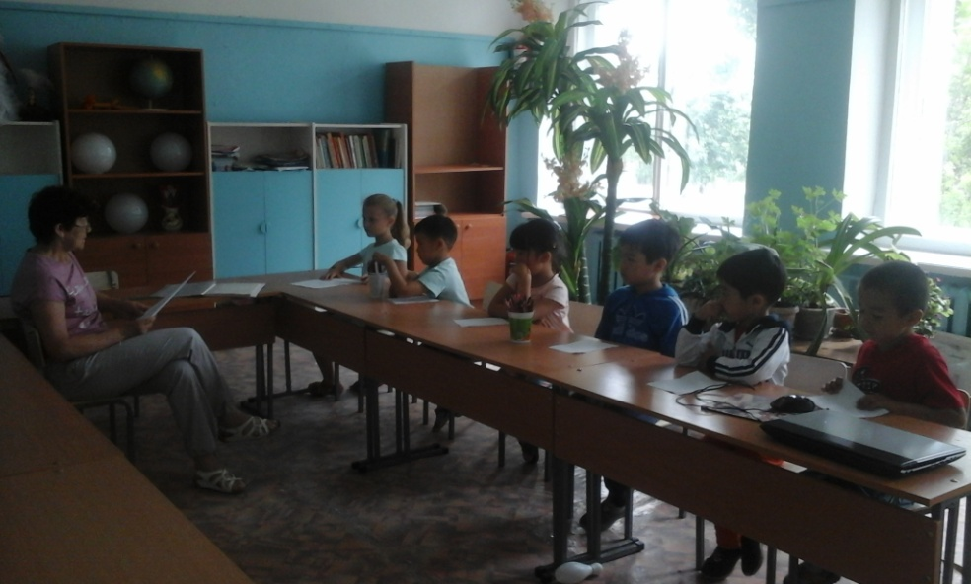

Изучаем великий, могучий русский язык…

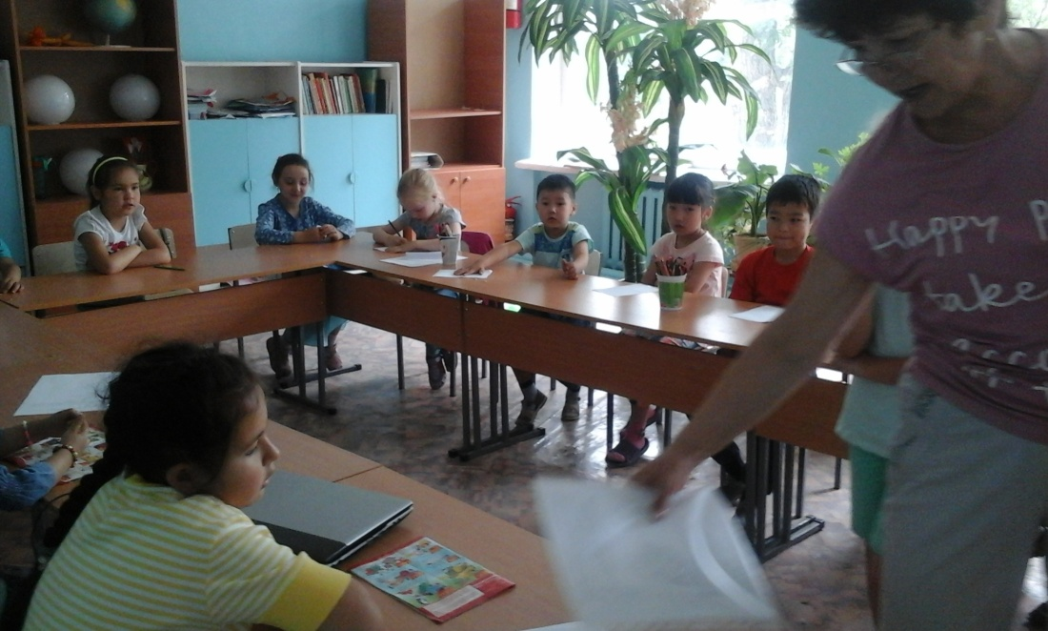

Любовь к своему делу

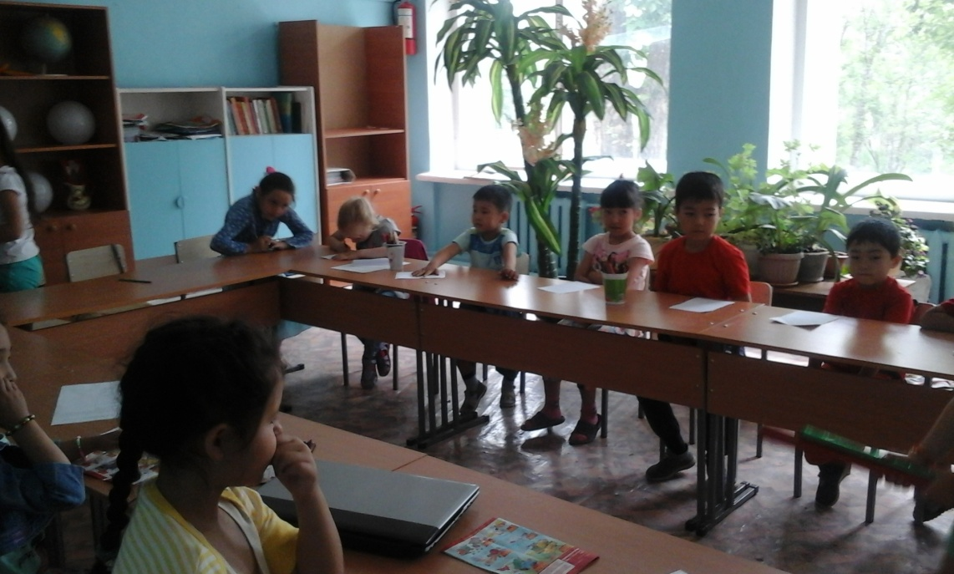

Отгадай загадку

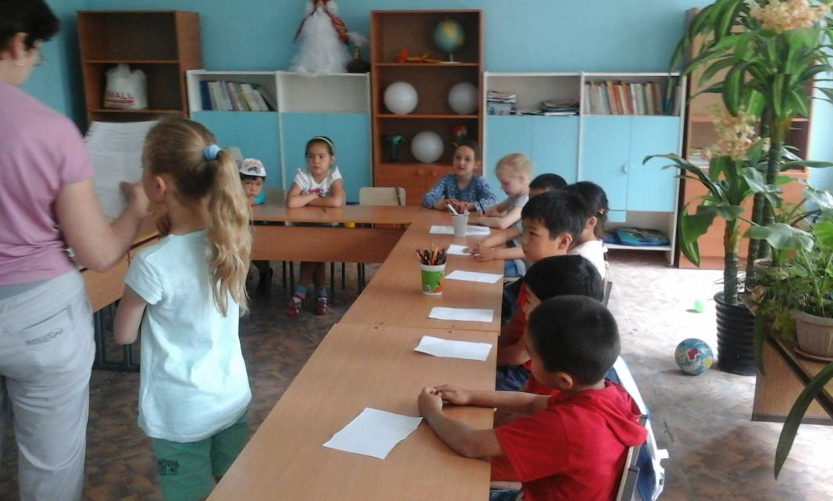

Ох и трудна задача… 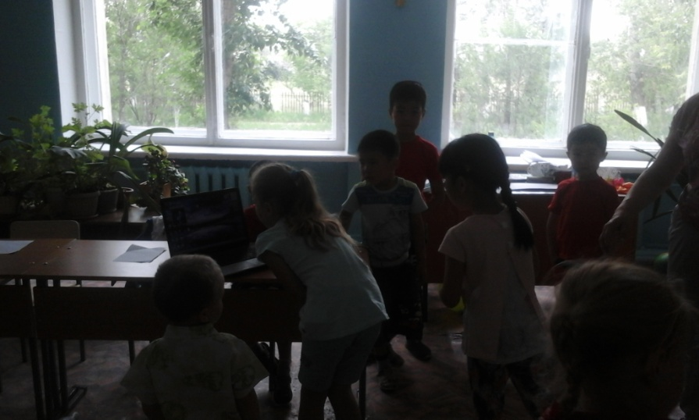

А что там такое?

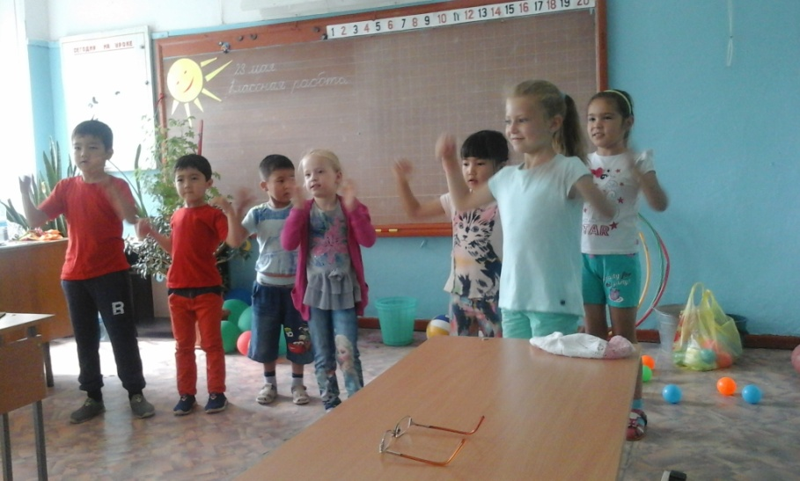

А теперь мы отдохнем! Физминутка

День удался! Пожелаем всем-всем-всем:

Планов интересных и затей,

Фантазиям – простора!

Милых, замечательных друзей,

Нужных, важных и полезных знаний!!!